Министерство образования и молодежной политики Свердловской области ГАПОУ СО «Екатеринбургский колледж транспортного строительства»

Отчёт по программе «**Практическая 7**»



2023

Выполнил: Гребенюков Иван Группа: ПР-22

Преподаватель: Мирошниченко Г.В

**Задание 1:**

Заданы первый член и знаменатель геометрической прогрессии. Найти сумму членов с номерами от заданного номера K до заданного номера P (считать K<P)

**Входные и выходные данные**

**Входные:**

var number: Double (Первый член геометрической прогрессии)

var multiply: Double (Знаменатель геометрической прогрессии)

var k: Double (Число от которого считать сумму прогрессии)

var p: Double (Конец прогрессии)

**Выходные:**

var sum: Double (Сумма прогрессии от K до P)

**Блок-схема**

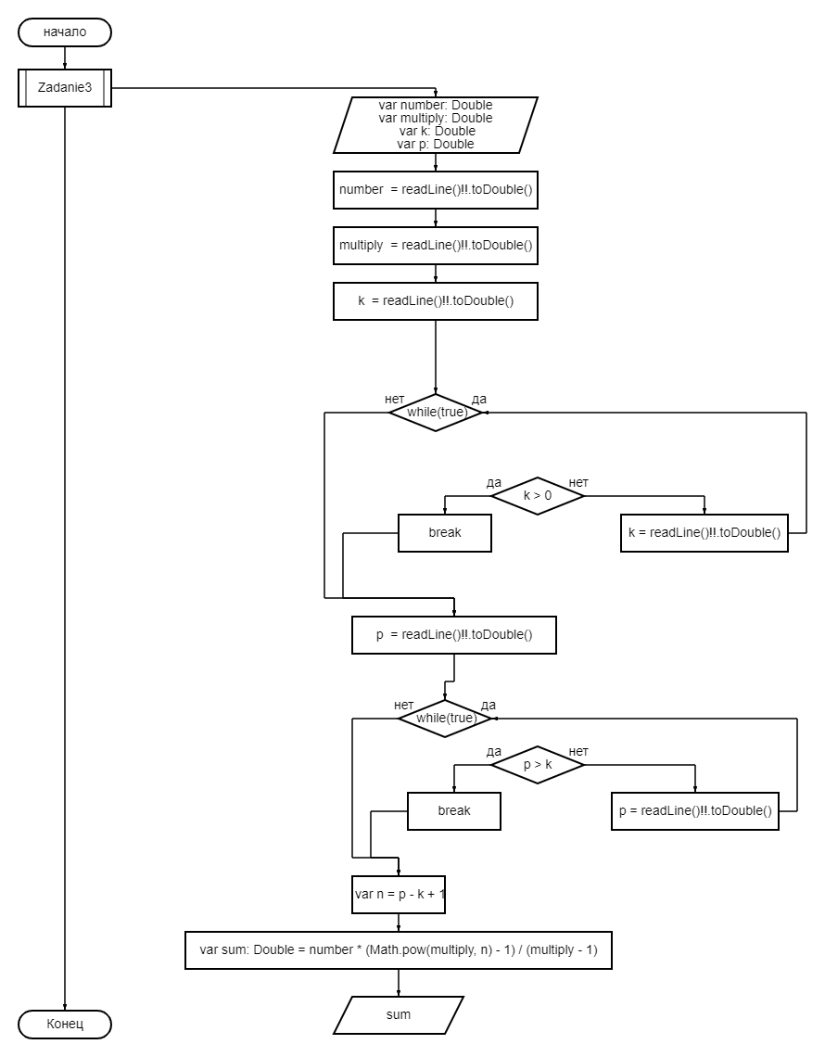

**Листинг программы**

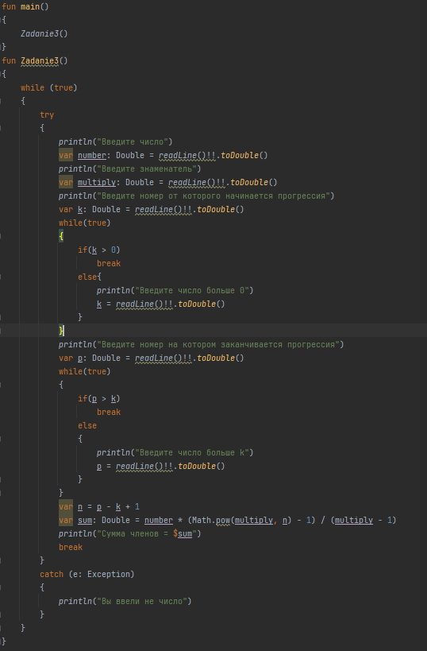

**Тестовые ситуации**

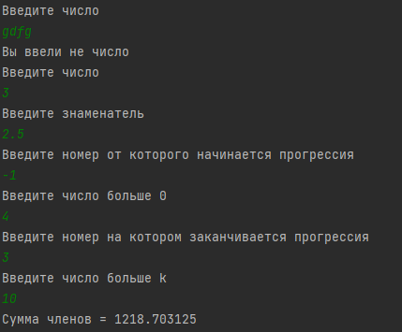

**Задание 2:**

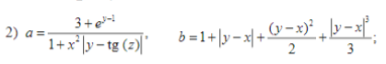

**Входные и выходные данные:**

**Входные:**

val x: Double (Первое число)

val y: Double (Второе число)

val z: Double (Третье число)

**Выходные**

var a: Double (Ответ первого примера)

var b: Double (Ответ второго примера)

**Блок-схема**

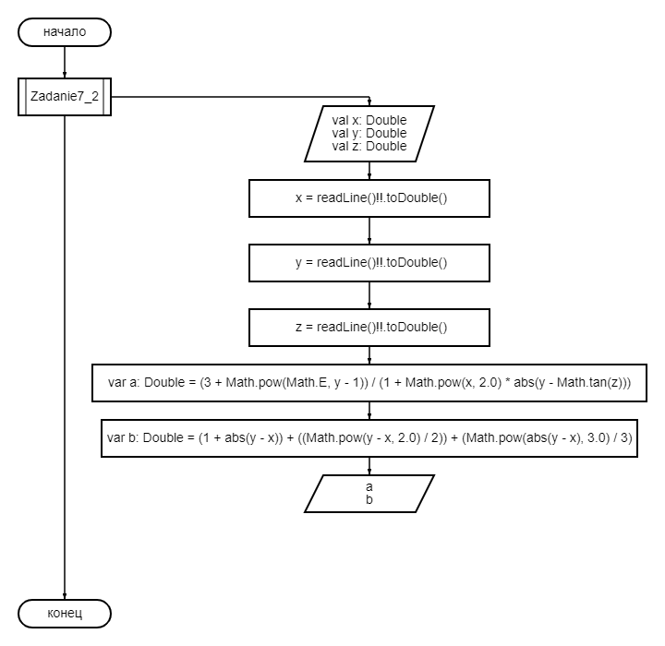

**Листинг программы**

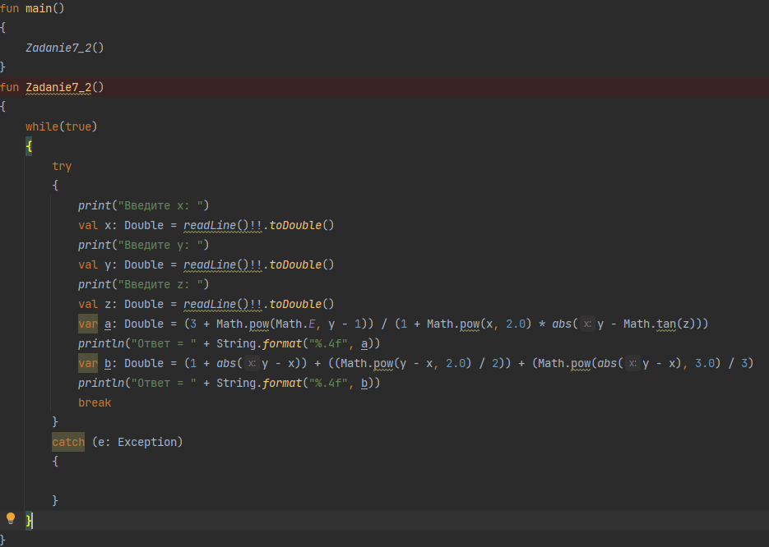

**Тестовые ситуации**

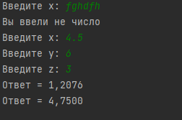

**Задание 3:**

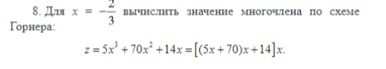

**Входные и выходные данные**

**Входные:**

**val x: Double = -2.0 / 3.0**

**Выходные:**

**var z: Double (Ответ многочлена)**

**Блок схема:**

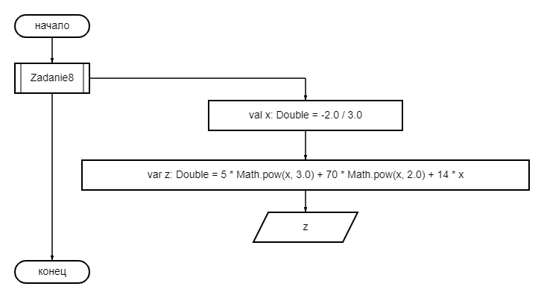

**Листинг программы**

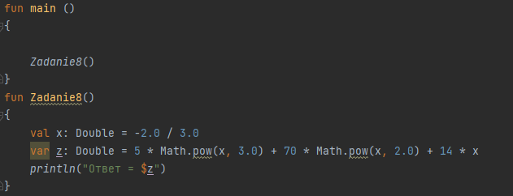

**Тестовые ситуации**



**Задание 4:**

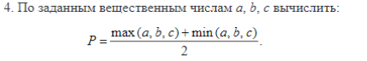

**Входные и выходные данные**

**Входные:**

val a: Double (Первое число)

val b: Double (Второе число)

val c: Double (Третье число)

**Выходные:**

val p: Double (Ответ примера)

**Блок схема:**

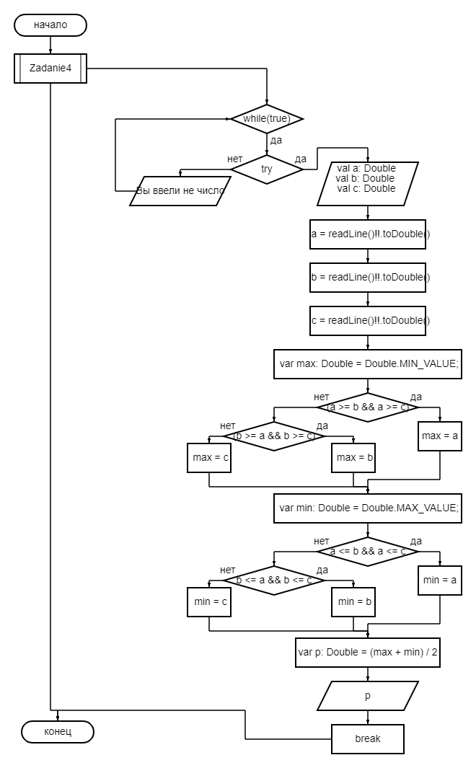

**Листинг программы**

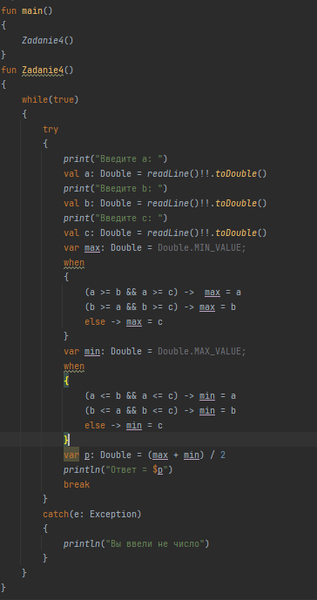

**Тестовые ситуации**

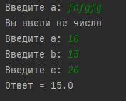

**Задание 5:**

Заданы целые числа х, у, m, n. Если разность (х - у) меньше

остатка от деления m на n, увеличить х на 1.

**Входные и выходные данные**

**Входные:**

var x: Double (Первое число)

var y: Double (Второе число)

var m: Double (Третье число)

var n: Double (Четвертое число)

**Выходные:**

var x: Double (Измененное или неизмененное первое число)

**Блок схема:**

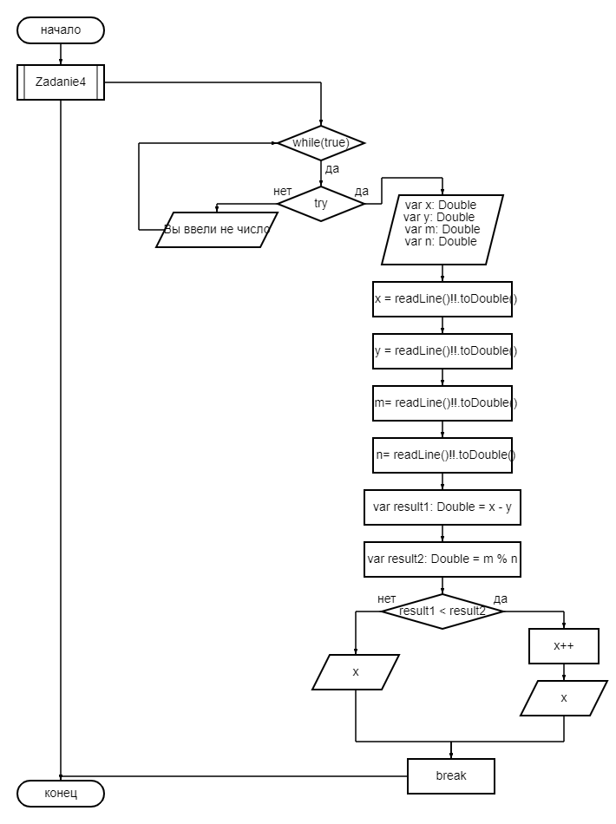

**Листинг программы**

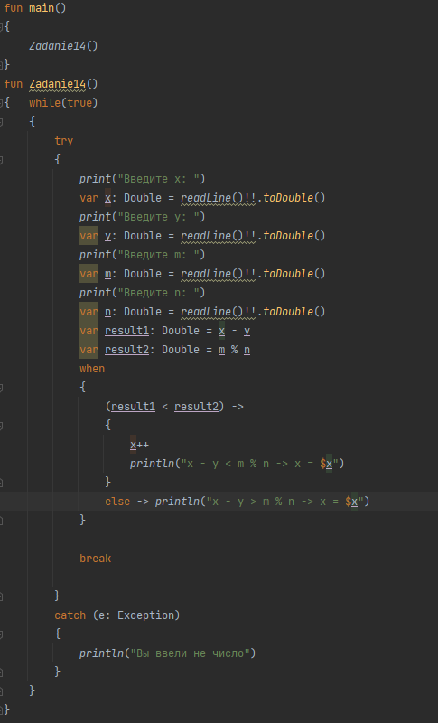

**Тестовые ситуации**

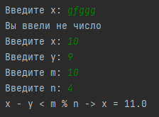

**Задание 6:**

Определить, в какой координатной четверти находится заданная точка с координатами (х, у).

**Входные и выходные данные**

**Входные:**

**var x: Double**

**var y: Double**

**Выходные:**

**String (Сообщение)**

**Блок схема:**

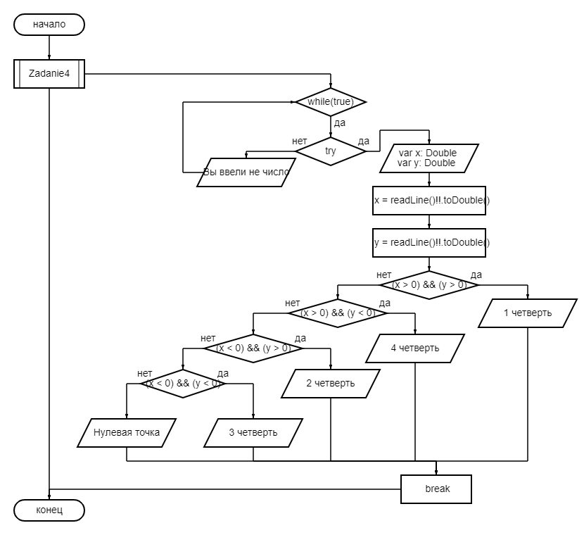

**Листинг программы**

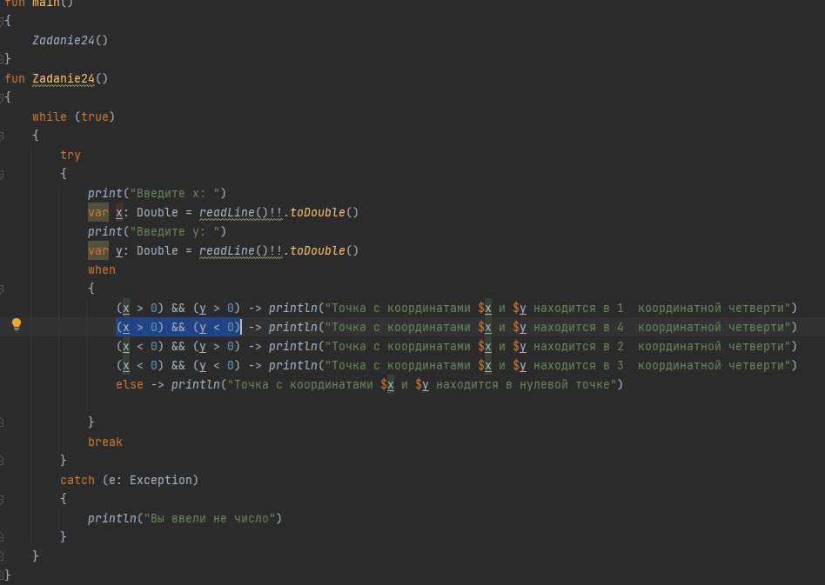

**Тестовые ситуации**

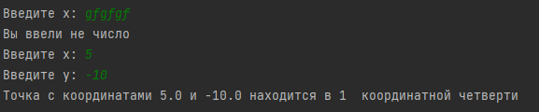

**Задание 7:**

Заданы числа k, а, b. Определить число точек пересечения

прямой у = kx + b с гиперболой у = а/х и их координаты.

**Входные и выходные данные**

**Входные:**

var k: Double

var b: Double

var a: Double

**Выходные:**

var x1: Double

var x2: Double

var y1: Double

var y2: Double

**Блок схема:**

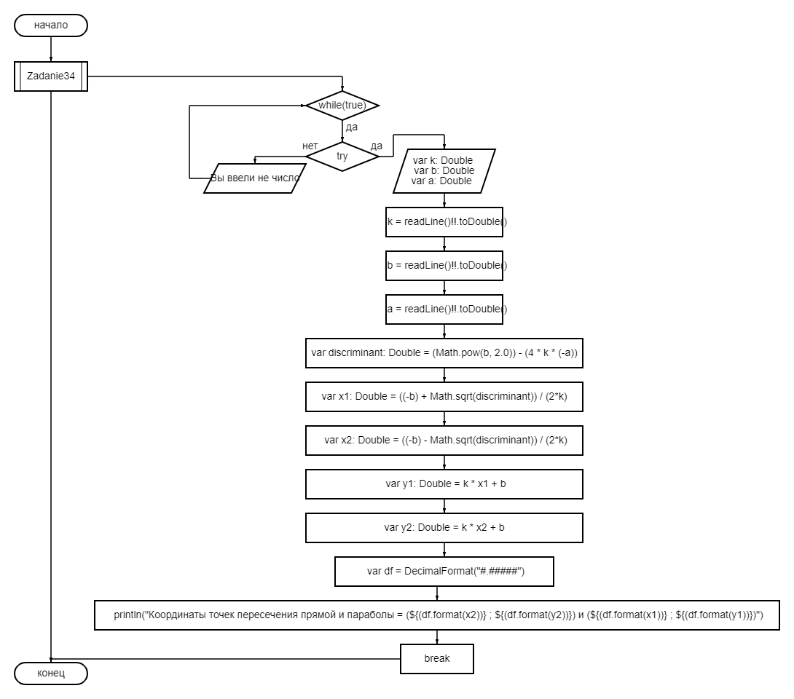

**Листинг программы**

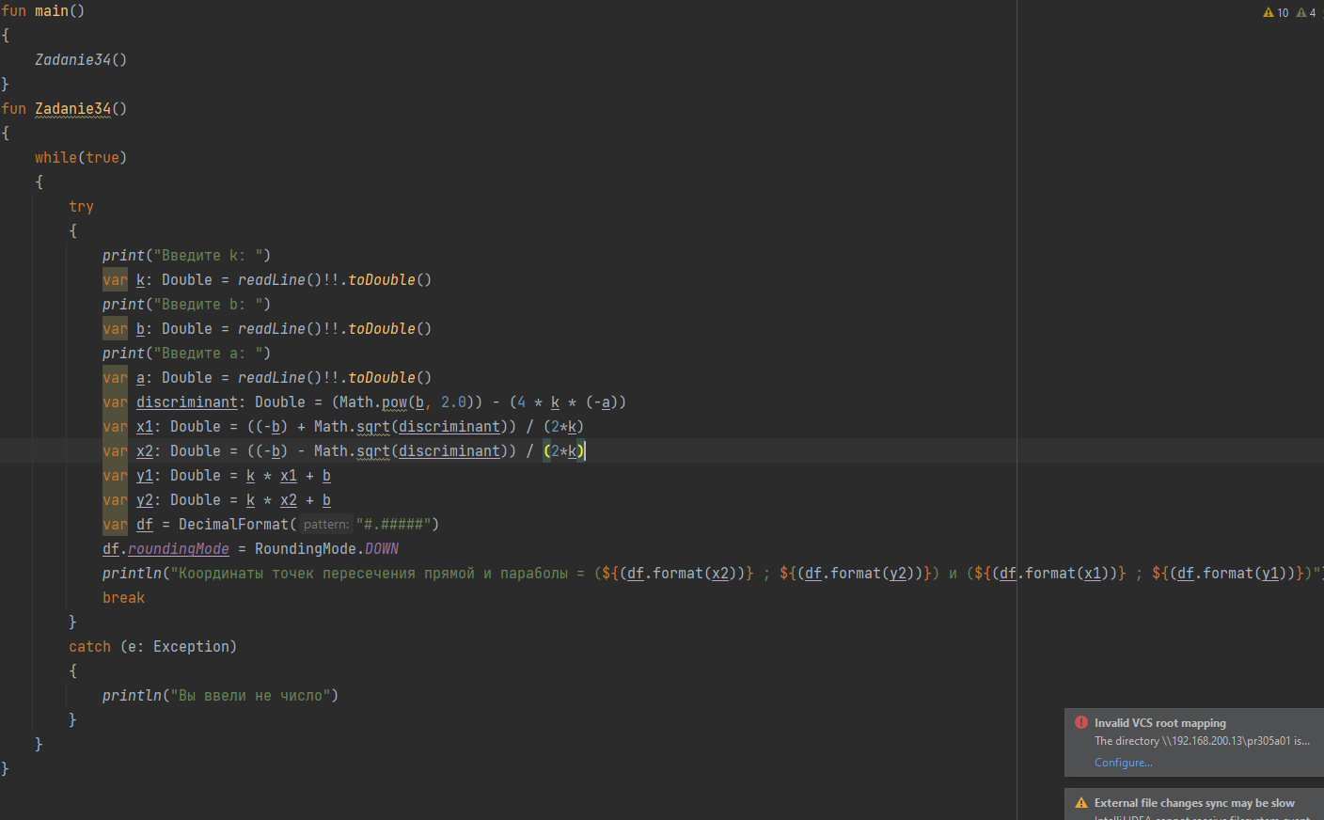

**Тестовые ситуации**

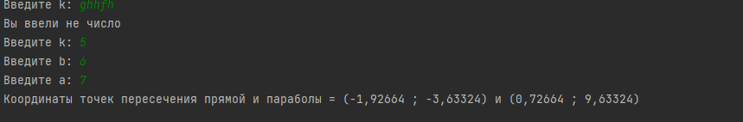

**Задание 8:**

Заданы числа k, b, а, l. Определить, попадают ли обе точки пересечения прямой у = kx + b и параболы у = $ax^{2}$ в квадрат со стороной l и центром в начале координат (стороны параллельны осям). Напечатать сообшение и координаты точек.

**Входные и выходные данные**

**Входные:**

var k: Double

var b: Double

var a: Double

var l: Double

**Выходные:**

var x1: Double

var x2: Double

var y1: Double

var y2: Double

**Блок схема:**

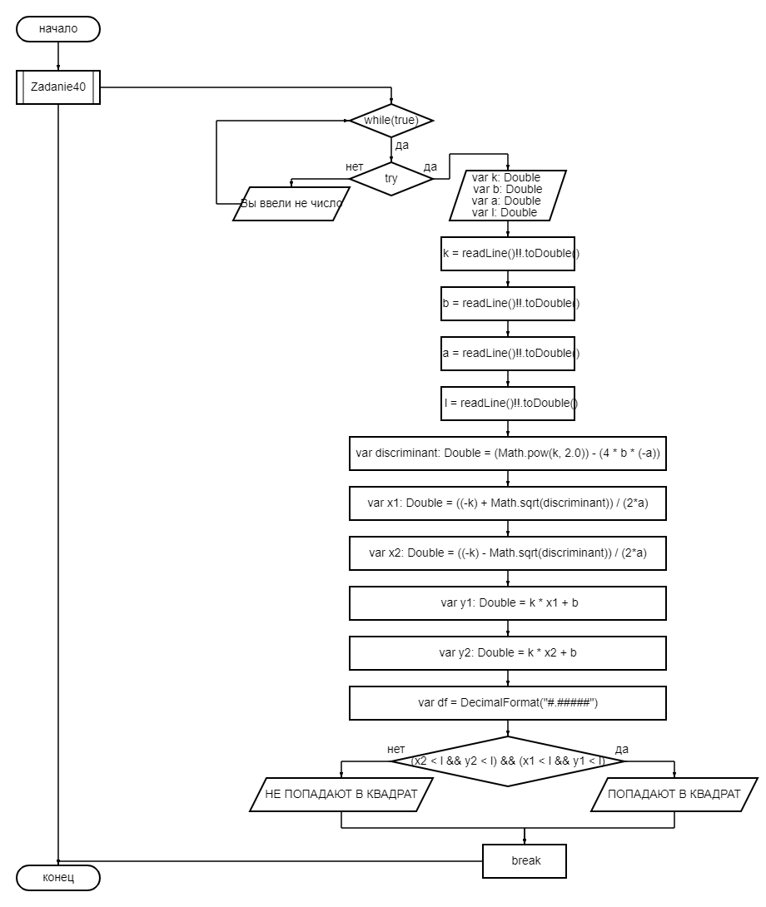

**Листинг программы**

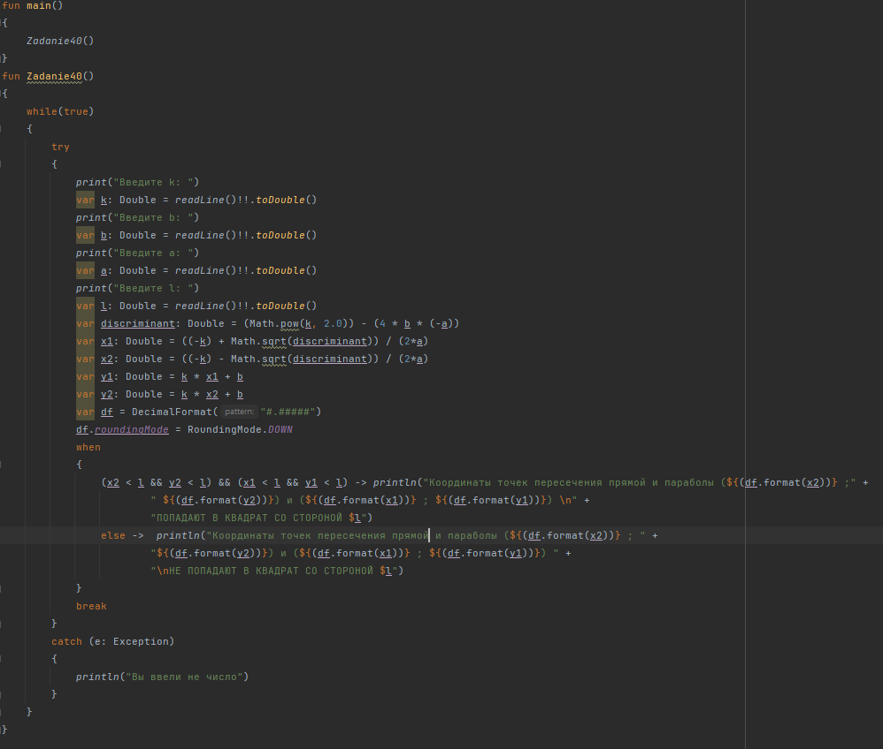

**Тестовые ситуации**

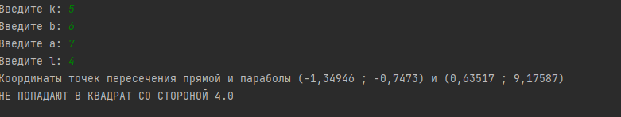

**Вывод**

Научился работать с конструкцией when и библиотекой Math. Узнал больше о синтаксисе языка Kotlin.